Se trabaja división por Ruffini y Raíces de un Polinomio.
Presentación inicial:
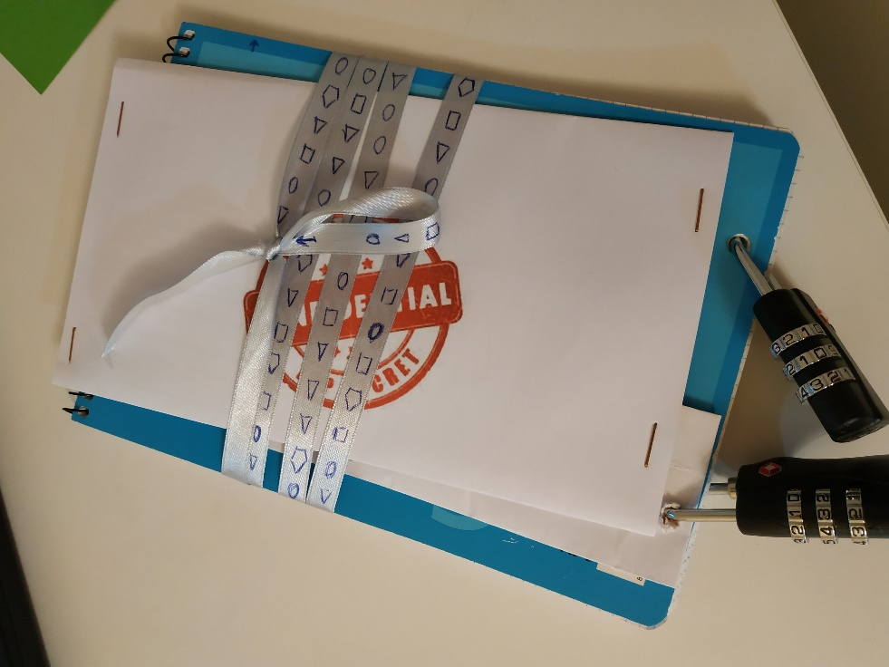

- Se abre el primer sobre que contiene breve historia y el sobre 2.
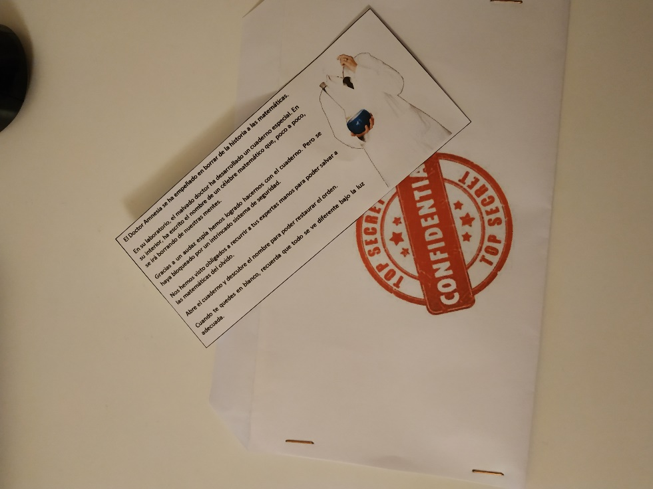
- Se abre el sobre 2 y se resuelve. (Se emplea Ruffini, los coeficientes dan el código de apertura del candado donde se encuentra el sobre 3.
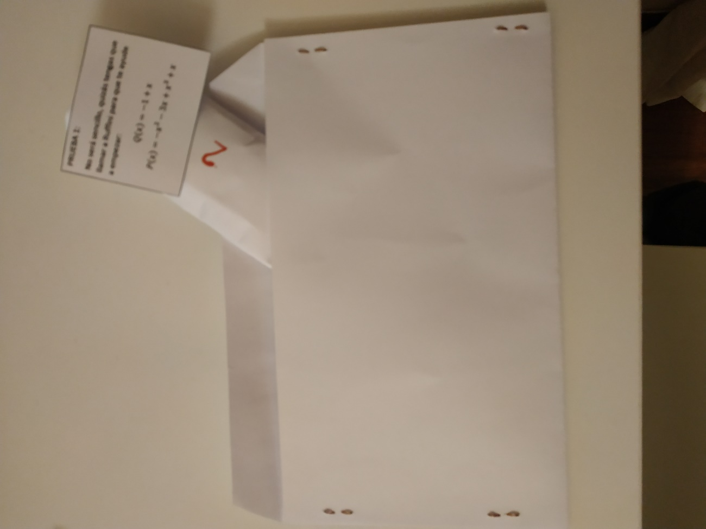
- Se abre el candado 3 y se accede al sobre 3.
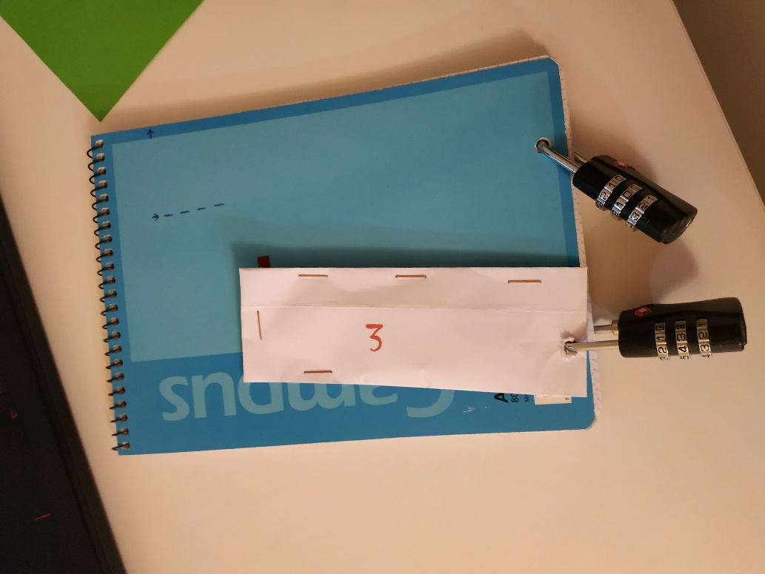
- Se monta un puzle, se resuelve el acertijo. Deben hallar las raíces de un polinomio. Se obtiene el código del candado 2.
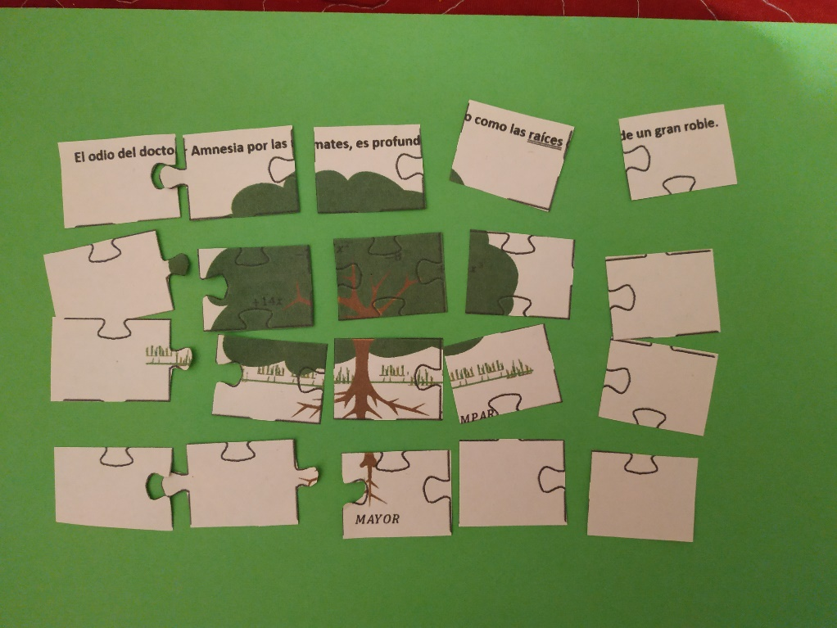
- Se puede acceder a la libreta.
- La primera página está en blanco. Se emplea la luz UV para revelar el mensaje secreto.
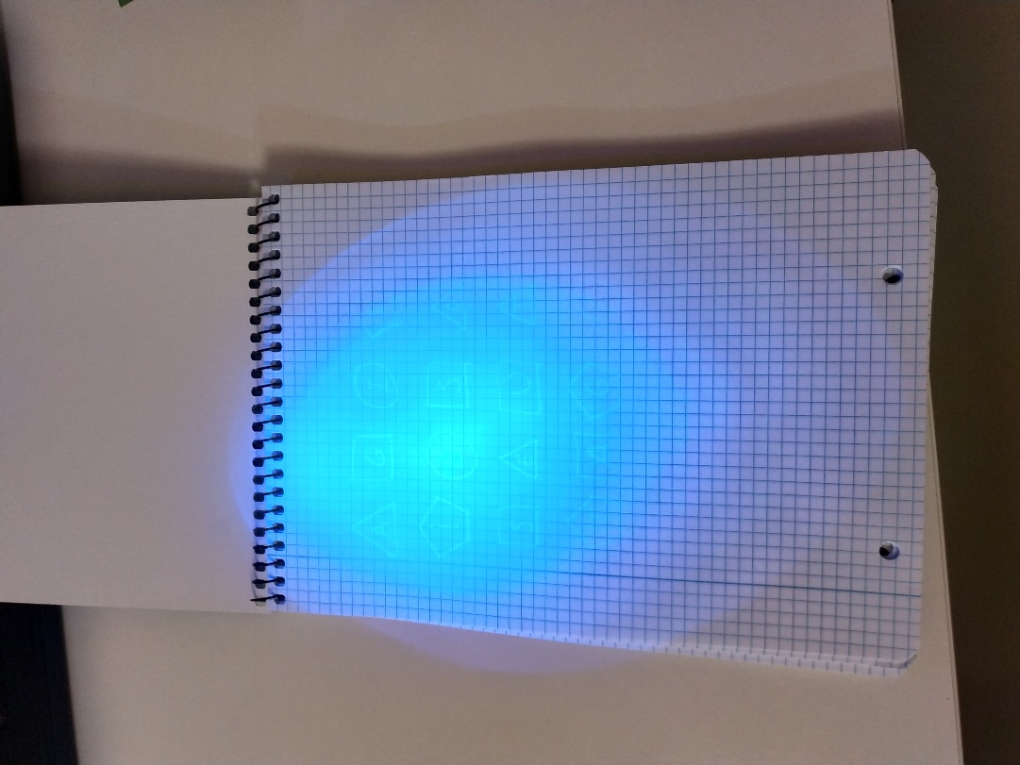
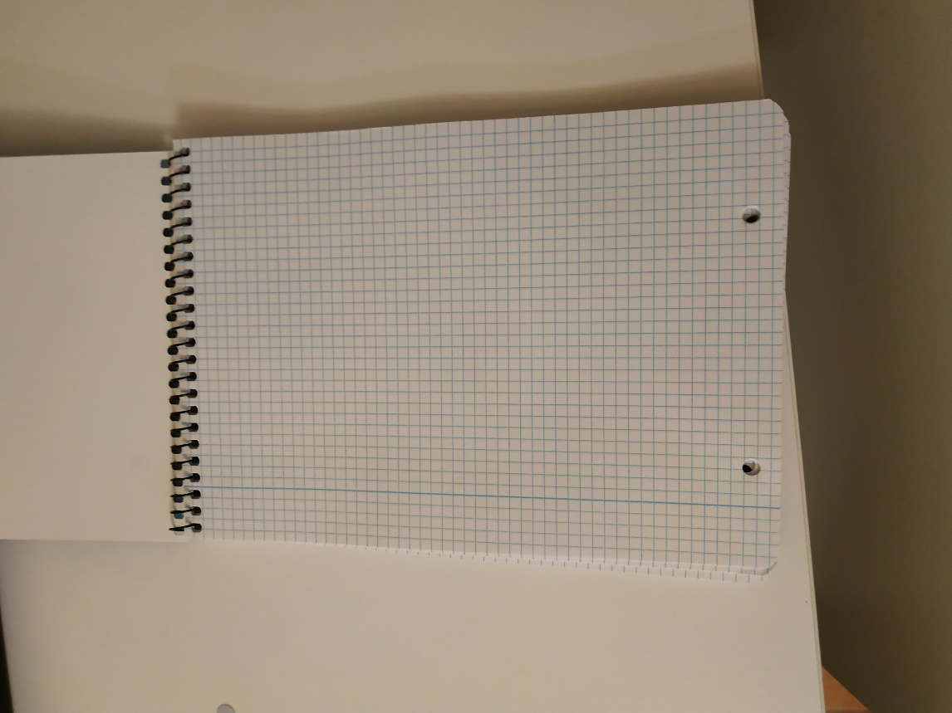

- Aparecen formas con letras en el interior.
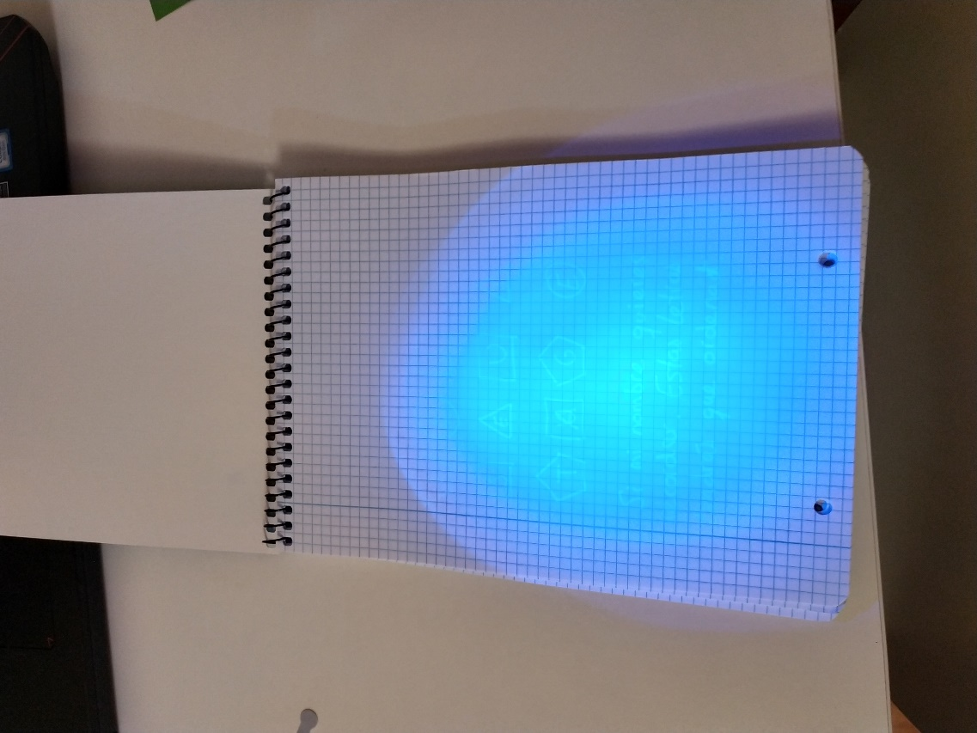
- Con la cinta, cierran la libreta y la colocan por donde señala la flecha. Las únicas figuras que coinciden en línea son pentágonos.
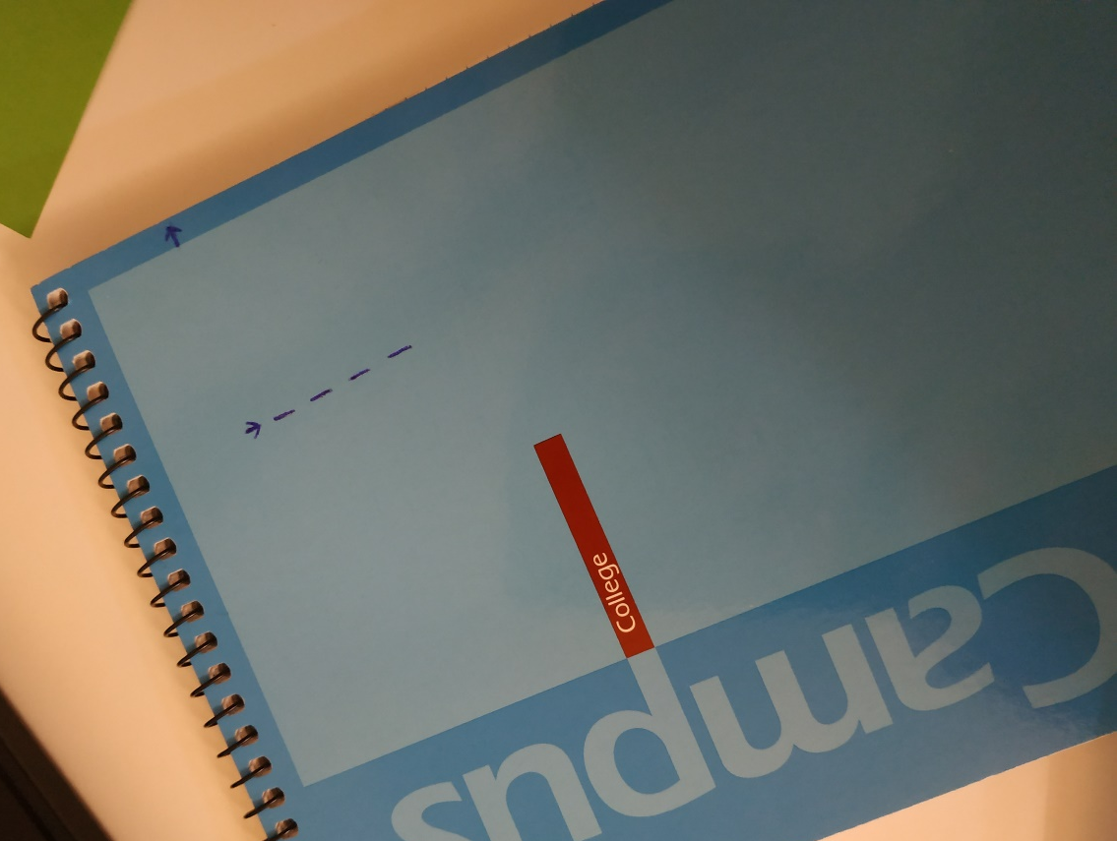
- Se seleccionan las letras que tienen los pentágonos. Al ordenarlas se obtiene la clave para resolver el misterio (GAUSS).

Material:

El Doctor Amnesia se ha empeñado en borrar de la historia a las matemáticas.
En su laboratorio, el malvado doctor ha desarrollado un cuaderno especial. En su interior, ha escrito el nombre de un célebre matemático que, poco a poco, se irá borrando de nuestras mentes.
Gracias a un audaz espía hemos logrado hacernos con el cuaderno. Pero se haya bloqueado por un intrincado sistema de seguridad.
Nos hemos visto obligados a recurrir a tus expertas manos para poder salvar a las matemáticas del olvido.
Abre el cuaderno y descubre el nombre para poder restaurar el orden.
Cuando te quedes en blanco, recuerda que todo se ve diferente bajo la luz adecuada.

PRUEBA 1:
No será sencillo, quizás tengas que llamar a Ruffini para que te ayude a empezar:
$$Q\left(x\right)=-1+x$$
$$P\left(x\right)={-x}^{2}-3x+x^{3}+x$$

PRUEBA 2:

El odio del doctor Amnesia por las mates, es profundo como las raíces de un gran roble.
$$+x^{3}$$
$$-7x^{2}$$
$$+14x$$
$$-8$$
$$IMPAR$$
$$MAYOR$$
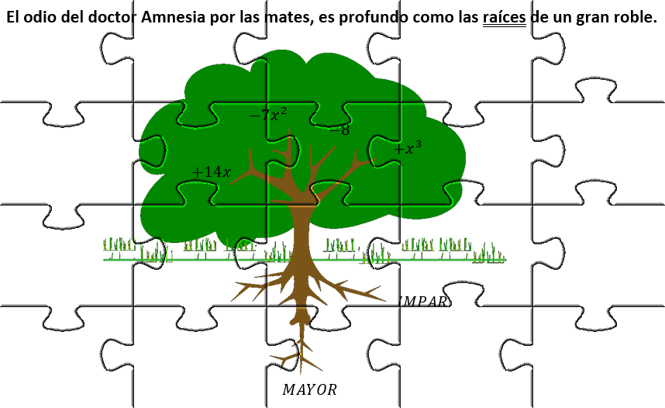

1



2

3

